Летние каникулы. Советы психолога.
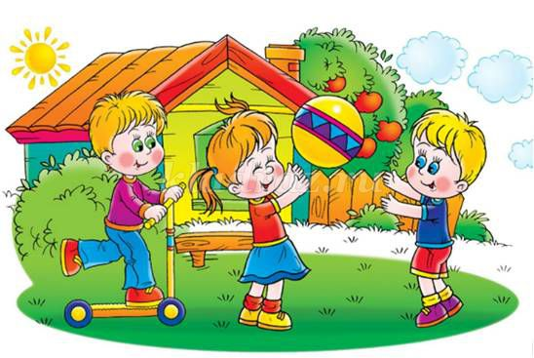
Лето – долгожданное время для детей и беспокойный период для родителей. Чем занять ребёнка, чтобы он не провёл три месяца у компьютера? Как помочь ему не растерять, а приумножить знания? Как сделать отдых не только приятным, но и полезным? Поговорим о том, как же правильно организовать отдых ребенка, чтобы и родители были спокойны, и дети довольны?
Из широкого спектра возможностей выберите те виды летнего отдыха, развлечений, занятий, которые устроят Вашего ребенка и Вас.
Учитывайте склонность детей к активным видам отдыха.
Используйте каникулы для того, чтобы Ваш ребенок приобрел полезные житейские навыки.
Совместная деятельность родителей и взрослеющих детей во время летнего отдыха может и должна стать прекрасной школой общения и взаимопонимания.
Лето дает Вам возможность оценить возросший уровень возможностей Вашего ребенка, преодолеть старые стереотипы детско-родительских отношений, оценить ребенка как возможного или уже состоявшегося помощника.
Позволяйте ребенку чувствовать себя взрослым и самостоятельным. Самостоятельное принятие решений и ответственность за него – неотъемлемая часть взрослости. Позволяйте делать ребенку ошибки. Ни один человек не стал взрослым, не ошибаясь.
Размышляя о том, как организовать каникулярное время ребенка, примите во внимание следующие важные моменты:
1. Начните планировать летнее время сразу же после зимних месяцев, это позволит рассмотреть множество вариантов отдыха, оценить возможности, временные и финансовые ресурсы семьи.
2. Дети ждут от летних каникул новых впечатлений, открытий, приключений и новых друзей.
3. При выборе вида и места отдыха обязательно учитывайте желание ребенка, его интересы и индивидуальные особенности (характер, темперамент, способности).
4. Обязательно приобщите к обсуждению летних планов ребенка вне зависимости от его возраста. Если ребенок чувствует свою вовлеченность в процесс принятия решений, шансы на получение им позитивного опыта на отдыхе увеличиваются.
5. Четко определите, чего ждете от отдыха вы и ваш ребенок: отдыха и развлечений, получения новых знаний, освоения нового вида деятельности, новых интересных знакомств и друзей.
6. Стремитесь к идеальному варианту организации летнего отдыха, это сочетание самостоятельного отдыха ребенка (например, летний оздоровительный лагерь) и совместного семейного времяпрепровождения (например, отдых на море, даче).
7. Старайтесь сделать отдых ребенка разнообразным и активным, ведь детей очень огорчают скука и однообразие деятельности. Старайтесь спланировать летние каникулы так, чтобы было место для веселых развлечений, физического домашнего труда, поездок и походов, познавательных экскурсий, интеллектуальных занятий, чтения, общения с друзьями, ведь часто дети проводят много времени за компьютером и просмотром телевизора только потому, что им не предлагают другой интересной альтернативы.
8. Помните, что к самостоятельному отдыху ребенка нужно готовить.

Отдых в летнем лагере.
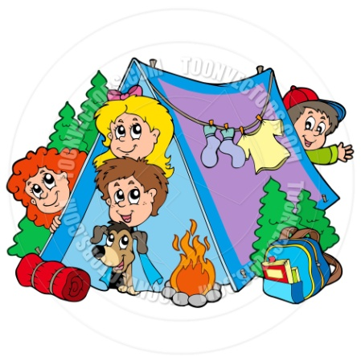
Отдых в лагере – это не просто обычные летние каникулы, это важная ступень к взрослению ребенка. Лагерь – это прекрасная возможность дать ребенку некоторую свободу, которая поможет ему стать более независимым, самостоятельным и ответственным. Временное освобождение от родительской опеки позволяет ребенку развивать в себе чувство собственного «Я» и перейти на новую ступень личностного развития. В лагере у ребенка будет возможность приобрести ценные навыки общения, научиться работать в команде, расширить круг друзей и знакомых.
По мнению психологов, лучше всего впервые отправлять ребенка в лагерь в возрасте 10–11 лет, когда у него появляется сознанное стремление к независимости. При первом самостоятельном отдыхе ребенка, не рекомендуется покупать длительную путевку в отдаленные районы страны и за рубеж, лучше ограничиться лагерем в ближайшем пригороде, где родители смогут чаще навещать юных отдыхающих. Родителям важно самим морально настроиться на расставание, если мама и папа будут спокойны, то ребенок сможет настроиться на позитивный лад. Перед отъездом обязательно поговорите с ребенком о том, что его волнует, ответьте на все его вопросы, развейте все его переживания. Несколько раз проговорите и объясните как себя вести, в каких ситуациях к кому нужно обращаться.

Отдых в поселке.
Если родители не планируют отпуск летом, не могут отправить ребёнка ни в лагерь, ни на дачу, ни к морю, остаётся последний вариант – провести каникулы в родном поселке, но даже отдых дома может оставить самые приятные и веселые воспоминания, если подойти к этому вопросу творчески и с полной ответственностью.
Родителям можно посоветовать следующее:
- Помогите ребенку составить летний распорядок дня и попробуйте несколько выходных прожить по этому распорядку.
- Продумайте вместе с ребенком тему для каждой недели отдыха и составьте свой тематический календарь каникул, это поможет сделать отдых интересным, познавательным и организованным.
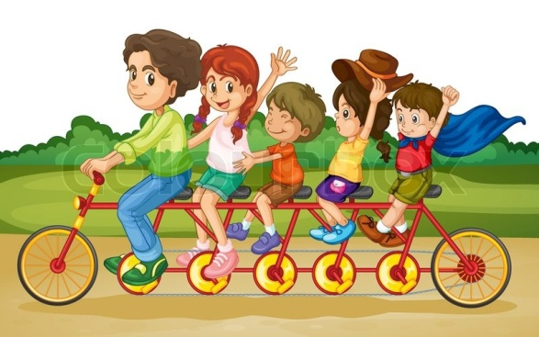
- Отложите выполнение летних школьных заданий на середину июля или на август, исключение сделайте для художественной литературы, чтобы дать отдых глазам, можно предложить ребёнку аудиокниги.
- Посетите всей семьей выставки, музеи, спектакли, на которые не было времени, когда ребёнок учился.
- На время летних каникул запишите ребёнка в какую-нибудь секцию.
- Пока вы находитесь на работе, давайте ребёнку посильные интересные задания, так у ребенка не будет ощущения бесцельно проведенного времени.
- Обязательно проводите вечера и выходные вместе, отдавайте предпочтение активному отдыху.
Есть много способов, как провести каникулы не только приятно, но и полезно. Все дети любят узнавать что-то новое, и все они не любят скуку. Если помнить об этом, можно самое обычное занятие превратить в увлекательную игру, которая заинтересует любого ребёнка. А за лето он станет взрослее, умнее, сильнее и счастливее.
Развлечения для детей дома
Вот несколько вариантов увлекательных домашних игр на время каникул.
1. Путешественник
Предложите ребенку на карте мира или на глобусе выбрать интересующую его страну, а потом в энциклопедии или в интернете найти соответствующую информацию об этой стране и вечером рассказать родителям: в какое время года лучше ее посещать, какую одежду выбрать, какие экскурсии и интересные места стоит посетить, особенности народа и его традиций.
2. Пират
Попросите ребенка спрятать в квартире или на дачном участке, если вы там отдыхаете, его любимую игрушку и нарисовать подробную карту местности с обозначением того места, где спрятана игрушка. А потом, следуя нарисованной карте, искать ее.
3. Сказочник
После просмотра любимого мультфильма или фильма спросите у ребенка, как он видит себе или представляет продолжение сказочной истории. Пусть нарисует или напишет свои фантазии, как бы он на месте автора сказки продолжил эту историю
4. Модельер
Занятие для девочек, но может быть интересным и для некоторых мальчиков. Сделать бумажную куклу, и самостоятельно для нее рисовать и моделировать наряды для отдыха, похода в кино, занятия спортом или прогулок в зимнюю стужу. Также можно сделать отдельную коллекцию аксессуаров – очки, сумки, обувь и т. д.
Вот так, заранее спланировав и подготовив отдых крохи, можно решить проблему, чем занять ребенка на летних каникулах. Это позволит сделать лето незабываемым и одновременно полезным для физического и духовного развития малыша временем. Неважно где, важно как – чем занять ребенка в летние каникулы.
А вообще, время каникул – это прекрасная возможность пообщаться с ребенком, придумать ему новое, интересное дело. Конечно, проще всего дать ему неограниченный доступ к компьютеру или телевизору. Однако гораздо полезнее будет, если вы приложите усилия для организации полезного и интересного каникулярного времени своему ребенку. Сделать это можно даже дома. А горящие новыми впечатлениями и эмоциями глаза ребенка станут вам наградой!
Не стесняйтесь совмещать хотя бы несколько возможностей и вариантов из вышеописанных. Чем лучше будет начальная подготовка, тем меньше времени вы сами потратите позднее на поддержание детских занятий. Запоминайте или записывайте, что сработало хорошо, а что ребенка не особенно привлекло и заинтересовало.
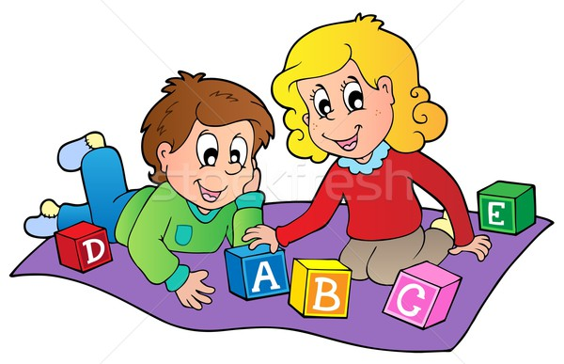
Есть игры домашние, в которые играли тогда, когда о компьютерах и знать не знали, а телевизор был далеко не в каждой семье. Известно множество игр, не только интересных и азартных, но и позволяющих развить речь, мышление, память, воображение. Вспомните игры вашего детства!
1. «Найди слово». Играют двое. Оборудование: лист бумаги, карандаш. Первый записывает на листе любое слово так, чтобы его не видел второй. Чтобы угадать записанное слово, второй участник имеет право задать 10 таких вопросов, на которые первый мог бы ответить только «да» или «нет».
2. «Синонимы». Играет неограниченное количество участников. Специального оборудования не требуется. Первый называет слово, второй называет слово, близкое по значению, и так до тех пор, пока синонимы не закончатся. Выигрывает тот, кто назовет слово последним.
3. «Антонимы». Условия игры похожи на условия игры «Синонимы», только называются слова с противоположным значением.
4. «Ассоциации». Количество игроков не ограничивается. Специального оборудования не требуется. Игроки по очереди называют слова, связанные с любой ассоциацией. Например: мед – пчела – укус – боль – врач – халат – узбек… Выигрывает тот, кто называет слово последним.
5. «Чепуха». Играют не менее двух участников. Оборудование: узкие полоски бумаги по числу играющих, ручки. Игрокам предстоит записать смешные истории. Сначала игроки определяют, кто будет героями этих историй: животные, насекомые, герои литературных произведений, знакомые и т. д. После определения героев каждый игрок получает полоску бумаги и записывает на ней имя первого героя так, чтобы записи не видели другие, заворачивает запись и передает бумажку по кругу, получая бумажку с неизвестной ему записью другого игрока. Далее, передавая каждый раз завернутые записи друг другу, игроки отвечают на следующие вопросы: имя второго героя, место их встречи, время их встречи, чем они занимались, кто им помешал, что сказал первый, что ответил второй, чем все закончилось, какова мораль. Затем бумажки разворачиваются и истории прочитываются.
6. «География». Число игроков – не менее двух. Оборудование: специально разграфленные листы бумаги, ручки. Игра идет на время. Специально расчерченный лист бумаги разделен на несколько граф, количество которых может быть различным и включать следующее: город, страна, водоем, животное, птица, предмет, одежда, блюдо, название книги, название кинофильма, фамилия известного человека, имя литературного персонажа, женское имя, мужское имя, баллы. Затем игроки выбирают какую-нибудь букву алфавита, кроме тех, на которые в нашем языке не начинаются слова. Например, выбрана буква «Б». По команде игроки начинают заполнять графы листа. Когда один из играющих заполнил все, он говорит: «Стоп!». Все остальные прекращают запись. Далее он зачитывает свои слова, например: город – Бийск, страна – Болгария, водоем – Байкал, животное – бык, птица – баклан, предмет – бутылка, одежда – блузка, блюдо – бешбармак, название книги – «Баранкин! Будь человеком!», название кинофильма – «Будьте моим мужем», фамилия известного человека – Бетховен, имя литературного персонажа – Буратино, женское имя – Барбара, мужское имя – Борис. По мере чтения идет подсчет баллов: если такое же слово есть еще у одного игрока, то они получают по 5 баллов, если нет – 10 баллов, если слово не придумано или придумано неверно – 0 баллов. Выигрывает тот, кто наберет больше баллов.
7. «Безумные истории». Количество игроков не ограничено. Можно играть устно и письменно. Для письменного варианта понадобятся лист бумаги и ручка. Выбирается любая буква алфавита, кроме «Ъ», «Ь», «Ы». Поочередно игроки говорят или записывают по одному предложению так, чтобы все слова в нем начинались на выбранную букву. Должна получиться смешная история. Выигрывает тот, чье предложение будет последним.
Приятного, интересного, безопасного отдыха!

